

Портфолио

Донгак Шончалай Хулер-ооловны,

участницы конкурса
«Воспитатель года -2021»

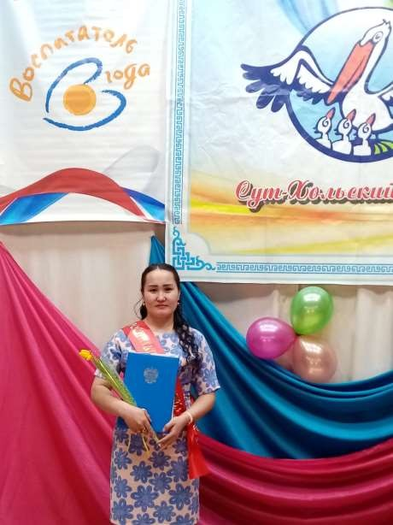

Донгак Шончалай
Хулер-ооловна – воспитатель
МБДОУ
«Диинчигеш» с. Суг-Аксы.


Личные данные Фамилия: Донгак Имя: Шончалай
Отчество: Хулер-ооловна Дата рождения: 22.07.1987 г
Место работы: МБДОУ «Диинчигеш» с. Суг-Аксы, Сут-Хольский кожуун РТ
Образование: высшее специальное
Что закончил и когда: КПК учитель начальных классов-
2009, КПИ им А.А.Даржая-2020 г
Должность: воспитатель детского сада Общий стаж: 8
Педагогический стаж: 8
Стаж работы в данном учреждении: 3



Курсы повышения квалификации

№ п/п | Название учреждения | Название курсов | дата | Удостоверение | Кол-во часов
1 | ГАОУ ДПО «Тувинский институт  развития образования и  повышения квалификации» | «Актуальные вопросы  аттестации педагогических работников» | 20 января 2016г | Сертификат  №1164 | 8 ч
2 | ГБУ Институт развития образования г Воронеж | «Современные подходы к активации речевой деятельности детей  дошкольного возраста» | 02.09.2019 –  06.09.2019г | Удостоверение  № 62812 | 30 ч
3 | ГАОУ ДПО «Тувинский институт  развития образования и  повышения квалификации» | «Обучение по оказанию  первой помощи пострадавшим  в образовательной организации» | 29.0.2019-  30.10.2019 г | Удостоверение  № И 9423 | 72ч
4 | ГАОУ ДПО «Тувинский институт  развития образования и  повышения квалификации» | «Личностно –  профессиональная готовность педагога к участию в конкурсе профессионального мастерства  «Воспитатель года» | 24.02.2021 г | Сертификат  №152 | 8 ч
ИТОГО: |  |  |  |  | 118  часов

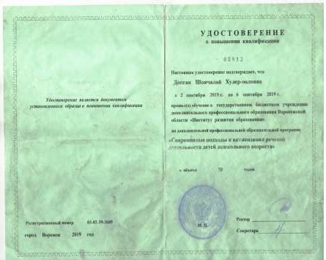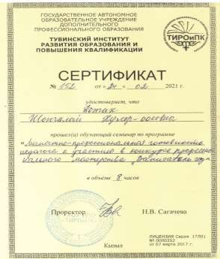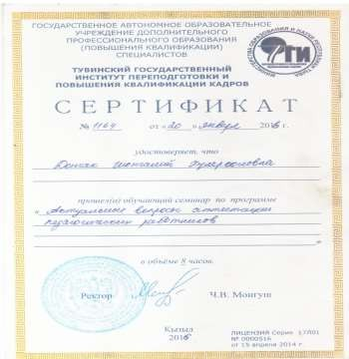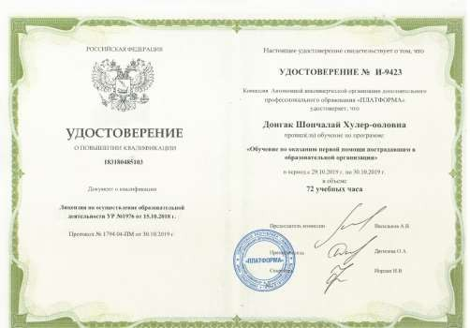

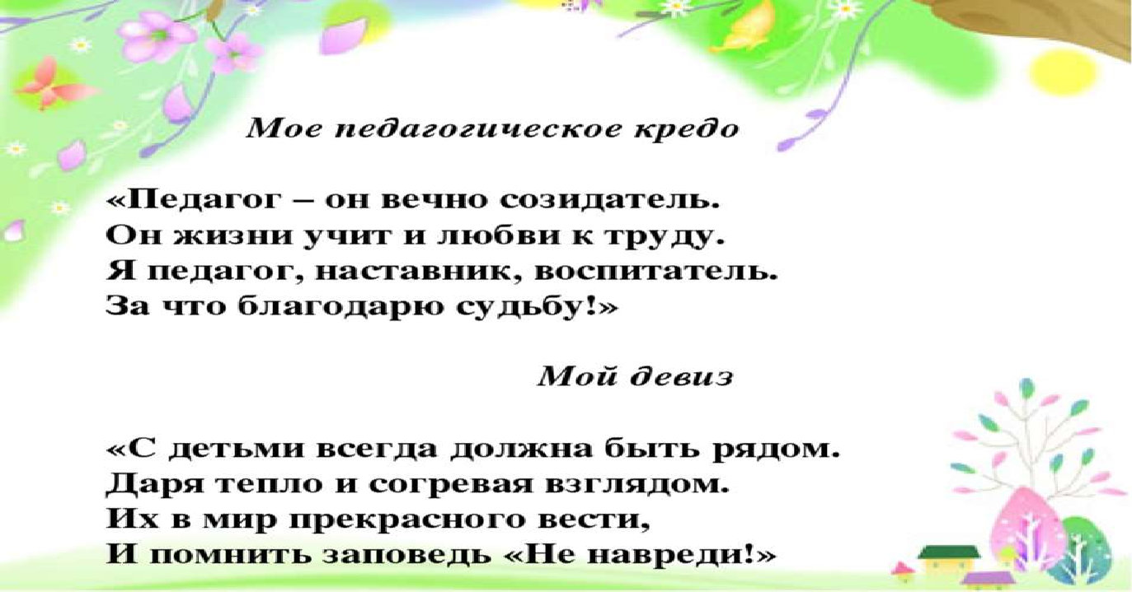

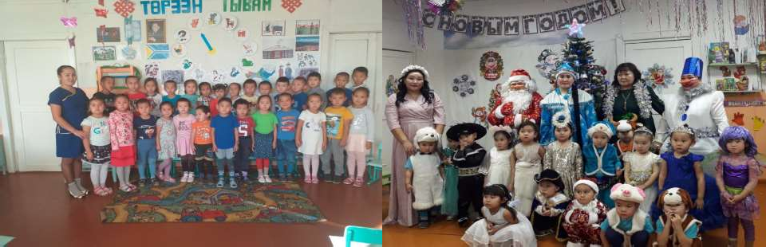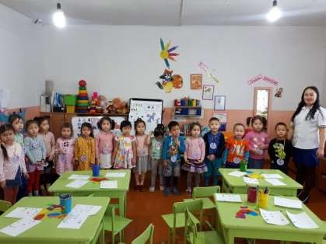«Мои воспитанники – моя гордость!»

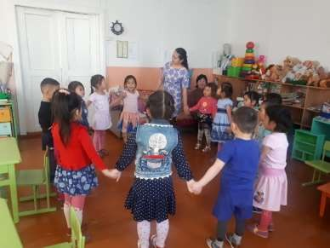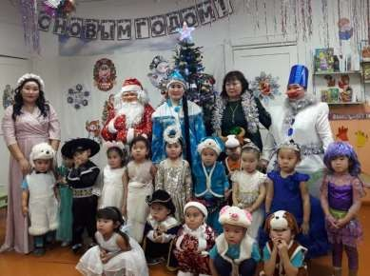 Моя любимая работа
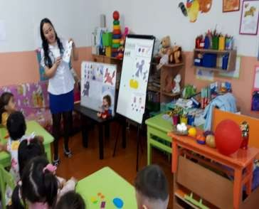

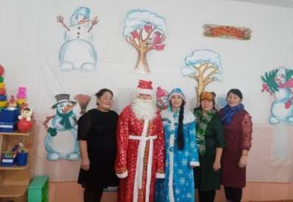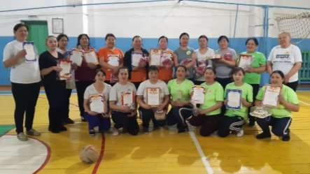
Вот мой – дружный коллектив!
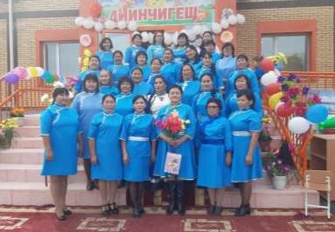
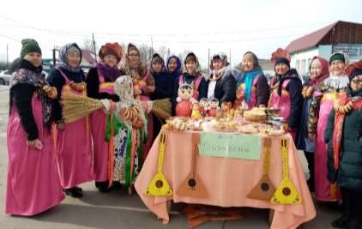

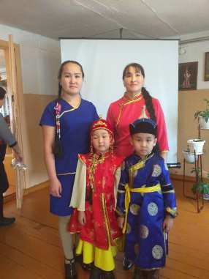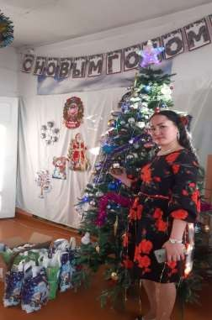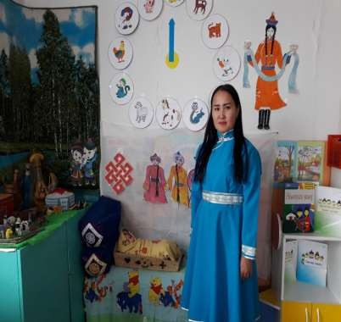
Воспитатель не просто человек…он артист.
И наша работа примерять на себя разные роли!

Мои достижения

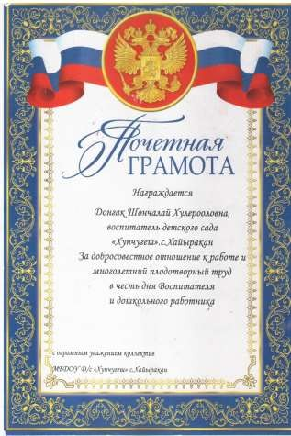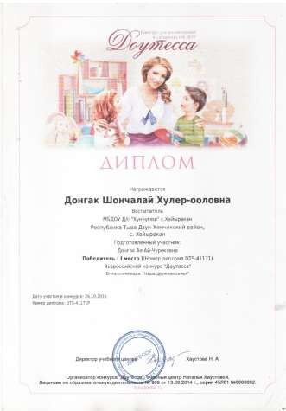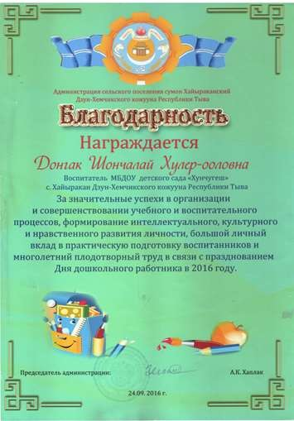
Педагогическую деятельность начала в МБДОУ «Хунчугеш» с. Хайыракан

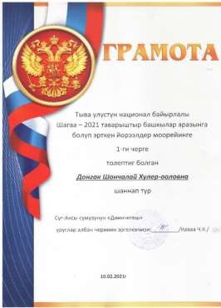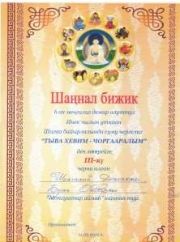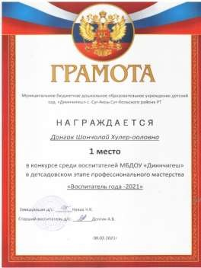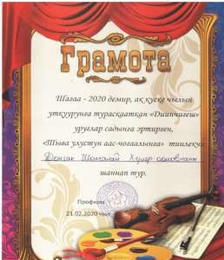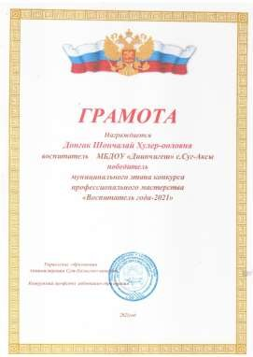 Грамоты за победу в конкурсах

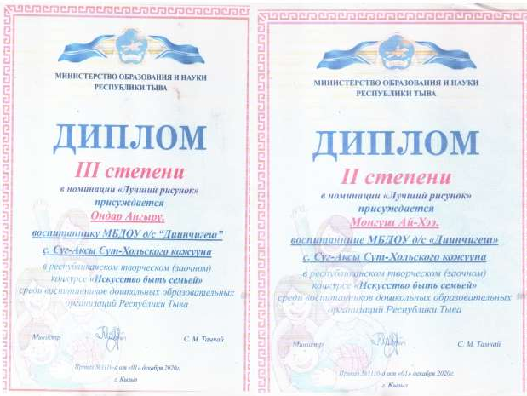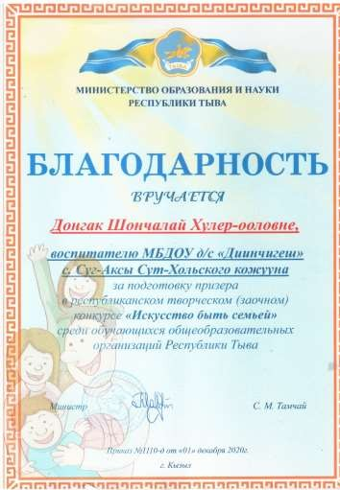
Благодарность от Министерства
образования Респ Тыва

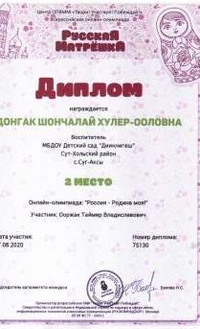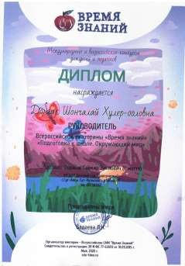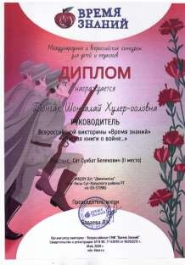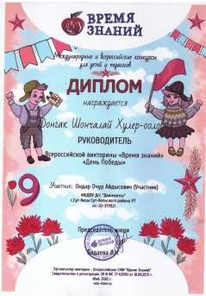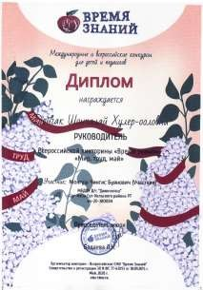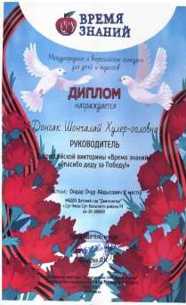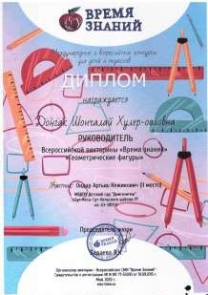 Участие в Всероссийских конкурсах



